DOSSIER ALGORITHMIQUE : Tester si un tableau est trie

*Problème : Tester si un tableau est trie par ordre croissant et decroissant

*Principe : Parcourir le tableau en comparant chaque elements et son suivant. Si T[i]<T[i+1] alors le tableau est trie par ordre croissant. Si T[i]>T[i+1] alors le tableau est trie par ordre decroissant. Et si les deux conditions ne sont pas respectes alors le tableau n’est pas trie

*Dictionnaire de données :

Noms des variables | Types | Description
T | Entiers (int []) | Tableau d’entiers
n | int | Taille du tableau
i | int | index

* Algorithme :

#include <stdio.h>

int main() {
int n, i;
int croissant = 1, decroissant = 1;

printf("Quelle est la taille du tableau ?\n");
scanf("%d", &n);

int T[n];
printf("Entrez les elements du tableau :\n");
for (i = 0; i < n; i++) {
scanf("%d", &T[i]);
}

for (i = 0; i < n - 1; i++) {
if (T[i] > T[i + 1]) {
croissant = 0;
}
if (T[i] < T[i + 1]) {
decroissant = 0;
}
}

if (croissant == 1) {
printf("Le tableau est trie par ordre croissant.\n");
} else if (decroissant == 1) {
printf("Le tableau est trie par ordre decroissant.\n");
} else {
printf("Le tableau n'est pas trie.\n");
}

return 0;
}

*Trace d’exécution

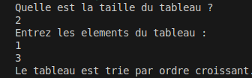

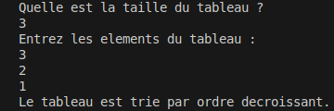

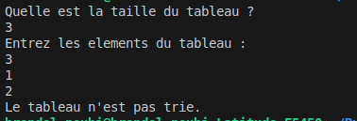

* Complexité

-Espace : n+2
-Temps : 2n

